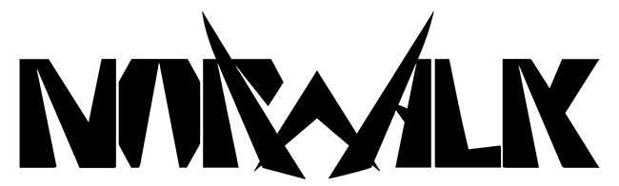

FICHE TECHNIQUE

*Thrash Metal Progressif - Grenoble – Isère (38)t*

1. **Contact :**

* **Groupe** :

[norwalkband38@gmail.com](norwalkband38@gmail,com)

* **Internet :**

www.norwalkband.com

[www.facebook.com/NorwalkBand](https://www.facebook.com/NorwalkBand)

<https://soundcloud.com/norwalk_band>

1. **Composition du groupe :**

Le groupe se compose de 4 membres **au total :**

* **Groupe :**

1 Batteur : **Jeff**

1 Bassiste : **Cédric**

1 Guitariste RTH + Lead : **Rémy**

1 Guitariste RTH + Vocals : **David**

1. **Backline :**

Le groupe **peut mettre à disposition sur demande** :

* Un baffle guitare Marshall 1960A
* Une batterie TAMA Hyperdrive : GC + 2x TOMS + 1 Floor Tom

/ !\ Pas de prêt de caisse claire / Cymbales / Double pédale / !\

Mais il nécessaire de **prévoir le backline suivant** :

* Un baffle guitare Marshall 1960A
* Un baffle Bass type HARTKE 410 ou équivalent

1. **Plan de scène :**

